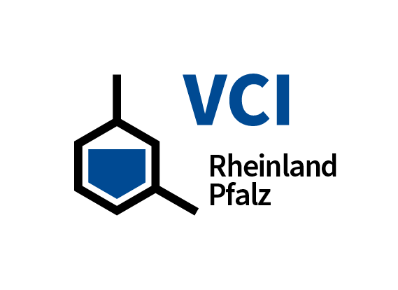

Teilnahmebogen
zum Responsible-Care-Landeswettbewerb 2024

„Sicheres und gesundes Arbeitsumfeld“

Einsendeschluss: Freitag, 15. März 2024

Titel Ihres Projekts:

Unternehmen:

Adresse:

Ansprechpartner/in (einschließlich Funktion):

Telefon:

E-Mail:

Website des Unternehmens (und ggf. des Projekts):

Bei Fragen zur Teilnahme wenden Sie sich bitte an Dr. Christine von Landenberg im VCI-Landesverband Rheinland-Pfalz unter christine.landenberg@lv-rp.vci.de.

Teilnahmebogen zum Responsible-Care-Landeswettbewerb 2024

- Bitte beschreiben Sie in kurzer Form das eingereichte Projekt:

- Unser Projekt trägt zum Schutz der Belegschaft bei, weil:

- Welche Erfolge lassen sich verzeichnen?
(bitte wenn möglich mit Zahlen belegen)

- Welchen Nachhaltigkeitszielen (SDGs) kann man das Projekt zuordnen?

- Bitte nutzen Sie diese DIN-A4-Seite (zusätzlich zu Punkt 11 „Material zur weiteren Information“), um Ihr Projekt im Detail zu beschreiben:

- An welche Zielgruppen richtet sich das Projekt?

- Wer oder was gab den Anstoß für dieses Projekt?

- Welche Mitarbeiter/innen und Funktionen im Unternehmen und welche Externen sind in das Projekt eingebunden?

- Dieses Projekt findet statt
einmalig wiederkehrend konstant

- Welche Gruppen werden zur Durchführung des Projekts informiert?
Mitarbeiter/innen Nachbarn Öffentlichkeit
andere: __________________________________

- Folgendes Material ist zur weiteren Information beigefügt:

- Sind Sie im Falle einer Platzierung damit einverstanden, dass in Ihrem Unternehmen ggf. Dreharbeiten zur Erstellung eines RC-Films stattfinden?
Ja
Nein

- Sind Sie damit einverstanden, dass über das Projekt öffentlich berichtet wird, in Internet, Printmedien, u.a.?
Ja
Nein

Bitte senden Sie den ausgefüllten Teilnahmebogen bis Freitag, 15. März 2024, an

Verband der Chemischen Industrie e. V.
Landesverband Rheinland-Pfalz e.V.
Dr. Christine von Landenberg
Bahnhofstraße 48
67059 Ludwigshafen
oder per E-Mail an christine.landenberg@lv-rp.vci.de

